INFORME DE TRABAJO
JOSÉ ALEJANDRO BECERRA PINEDA
Rut: 11.922.957 - K

Periodo mes de enero 2019

Actividades desarrolladas en virtud de contrato de prestación de servicios a honorarios.
Asignación personal de apoyo comité con fondos traspasados de asesoría externa

GESTIONES Y ORGANIZACION DE ACTIVIDADES
Minuta para intervención senador De Urresti en proyecto de modernización de gestión institucional de Carabineros.
-----------------
El proyecto en tabla que hoy día nosotros tenemos es precisamente un proyecto que moderniza la gestión institucional y fortalece la probidad de las Fuerzas de Orden y Seguridad Pública.
Hemos revisado y hemos sido informados, principalmente por los integrantes de la Comisión de Seguridad Ciudadana que vamos avanzando con una norma que obviamente nadie pudiera estar en contra, pero que no aborda el tema de fondo, la institucionalidad: el carácter de las Fuerzas Armadas y, particularmente, el carácter en este caso de Carabineros.
Luego, hay un Plan Anual de Gestión Operativa y Administrativa con los mismos integrantes, con las mismas autoridades dentro de ellas.
Y luego se establece algo que a mí me preocupa tremendamente en el artículo 90 bis que “existirá una Alta Repartición encargada de la función de auditoría interna, dependiente directamente del General Director y a cargo de un General, cuya finalidad será controlar las operaciones financieras y contables”.
En definitiva, yo creo que aquí hay un atisbo de comenzar a abordar con profundidad una situación que es en extremo preocupante, pero que claramente es un gatopardismo que lo que busca es dar cuenta de una situación pero no abordarla de fondo.
Se crea en el artículo 90 ter “un Comité de Auditoría Policial, integrado por un representante de la Subsecretaría del Interior, un representante del Ministerio de Hacienda, y un General Inspector de Carabineros de Chile.”. Y este “Comité contratará anualmente a un auditor externo”.
En esta Institución se robaron 28 mil millones de pesos, ¡28 mil millones!, y nadie se dio cuenta, ¡nadie! En Punta Arenas saltó alguien que le aparecía una transferencia como de 300 millones y ahí recién saltó una alarma; ¡nadie, nadie!
No es responsabilidad suya, señor Ministro, ni de este Gobierno. es de la Institución.
Carabineros estableció un modus operandi para esquilmar las arcas públicas. Y lo peor: con la anuencia de las autoridades o, al menos, con la ignorancia, porque esto debimos saberlo.

ALGUNAS NOTAS DE PRENSA REDACTADAS Y/O GESTIONADAS

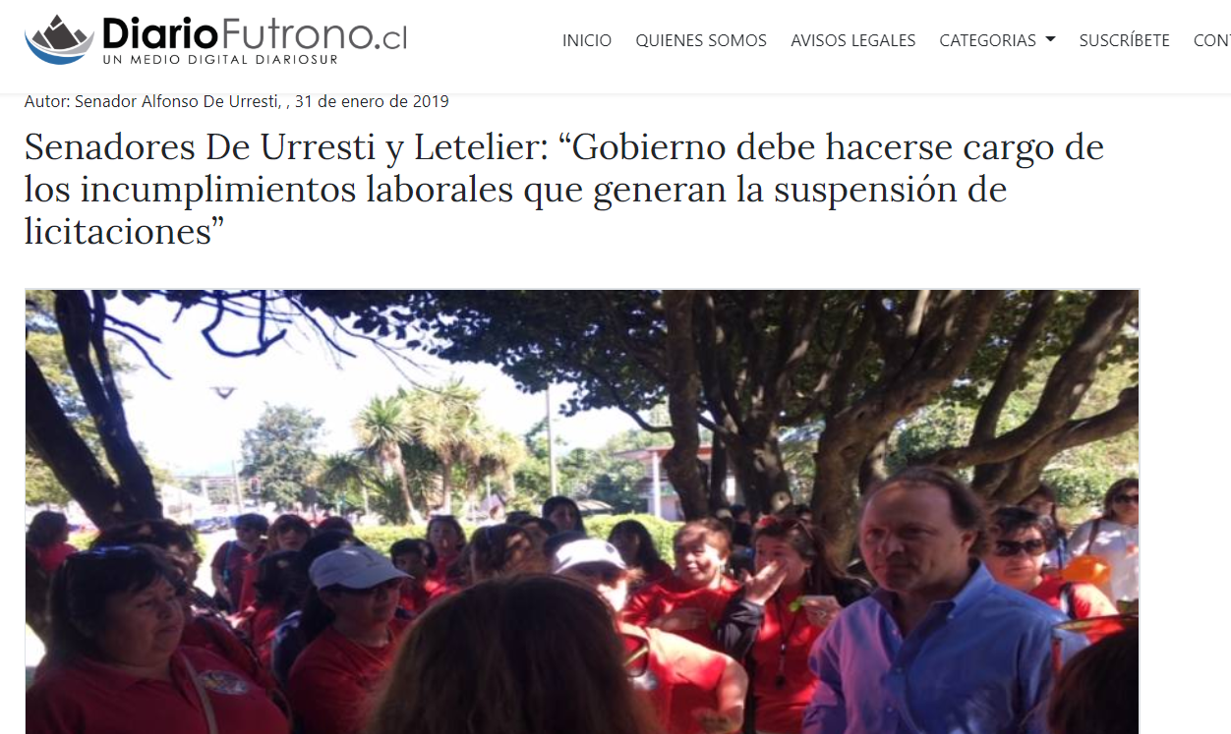
Link: : https://www.diariofutrono.cl/noticia/actualidad/2019/01/senadores-de-urresti-y-letelier-gobierno-debe-hacerse-cargo-de-los-incumplimientos-laborales-que-generan-la-suspension-de-licitaciones
-----
Link: https://www.diariofutrono.cl/noticia/actualidad/2019/01/senador-de-urresti-las-pymes-son-el-motor-de-desarrollo-de-nuestra-region
-----
Link: http://www.diarioelranco.cl/?p=181655

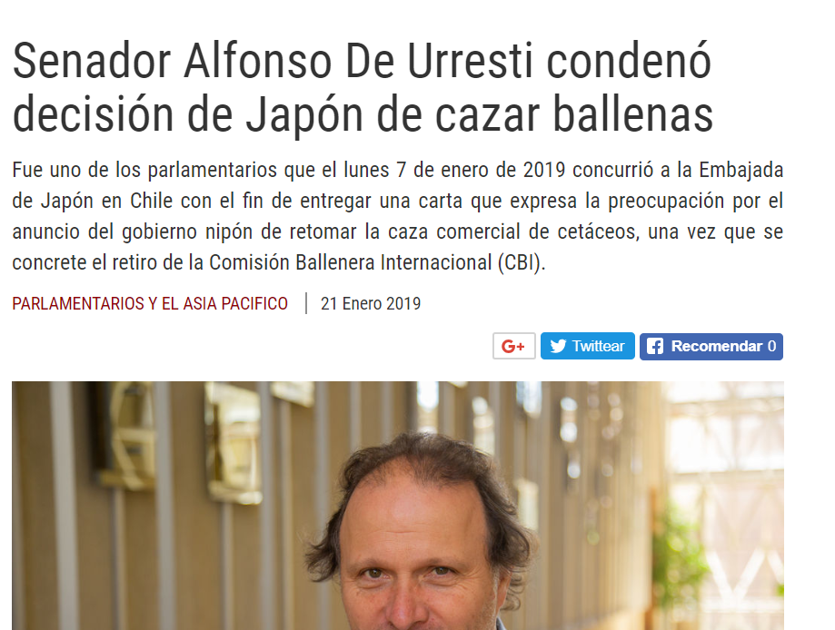

Link: https://www.bcn.cl/observatorio/asiapacifico/noticias/senador-de-urresti-condena-japon-ballenas

